PIJAR PBL
  - Deskripsi dan Artefak Aplikasi

Platform Pembelajaran Adaptif Berbasis PBL untuk Siswa SMK
Nama pencipta: [ISI NAMA LENGKAP]
Institusi: [ISI INSTITUSI]
Pemegang hak cipta: [ISI IDENTITAS]
Tahun penciptaan: [ISI TAHUN]
Tanggal pertama diumumkan: [ISI TANGGAL, JIKA ADA]
Edisi dokumentasi: 16 September 2026
Acuan kode: Laravel 5e3356b • Flutter c8ec620
Pijar PBL merupakan nama usulan yang digunakan dalam dokumen ini. Antarmuka pada versi kode acuan masih menggunakan nama Belajar Adaptif. Samakan penamaan sebelum menyiapkan berkas akhir.
Identitas dan riwayat penciptaan harus diisi oleh pemilik karya. Paket ini mendokumentasikan aplikasi; tidak menyatakan bahwa pencatatan hak cipta telah diajukan atau disetujui.

A. Deskripsi ciptaan
Pijar PBL adalah program komputer berupa platform pembelajaran adaptif berbasis PBL untuk siswa SMK. Aplikasi menyediakan antarmuka Flutter dan layanan backend Laravel untuk mengelola mata pelajaran, topik, materi multimedia, kuis, proyek siswa, penilaian rubrik, diskusi, dan riwayat pembelajaran. Pengguna dikelompokkan sebagai siswa, guru, dan admin sekolah.
Sistem membantu siswa menentukan prioritas belajar berdasarkan indikator penguasaan dan rekomendasi per mata pelajaran. Bukti proyek dapat disampaikan sebagai teks, gambar, video, audio, dokumen, atau arsip. Guru memberi penilaian melalui empat kriteria universal sehingga pembelajaran dapat diterapkan pada berbagai mata pelajaran SMK.
Dukungan beberapa sekolah diwujudkan melalui identitas sekolah pada akun, pembatasan data, validasi relasi, serta kontrol akses pada lampiran. Admin sekolah bekerja pada lingkungan sekolahnya sendiri. Penyimpanan file pembelajaran memerlukan akses terautentikasi.
Komponen adaptif mencakup indikator penguasaan, rekomendasi berbasis aturan dan riwayat, serta Bayesian Knowledge Tracing (BKT), yaitu estimasi peluang penguasaan dari urutan hasil jawaban. Keberadaan BKT tidak berarti seluruh rekomendasi dihasilkan oleh model generatif atau chatbot. Penilaian proyek tetap diberikan guru.
Ruang lingkup karya yang didokumentasikan: implementasi aplikasi, rancangan interaksi, struktur pengolahan pembelajaran, integrasi media, dan integrasi pembatasan sekolah pada versi acuan. Flutter, Laravel, serta pustaka pihak ketiga merupakan dependensi; dokumen ini tidak menyatakan dependensi tersebut sebagai ciptaan pemohon.

B. Inventaris fitur dan bukti kode
Fitur | Lokasi implementasi utama
Akun dan verifikasi | app/Http/Controllers/Api/AuthController.php
Identitas dan isolasi sekolah | app/Models/Concerns/BelongsToSchool.php; middleware sekolah
Konten multimedia | app/Services/MaterialMediaService.php; MaterialController.php
Manajemen konten Flutter | lib/screens/teacher/content_management_screen.dart
Editor dan pembaca materi | lib/screens/teacher/material_editor_screen.dart; lib/screens/material/material_detail_screen.dart
Pengumpulan dan rubrik PBL | app/Models/PblProject.php; PblProjectController.php; TeacherController.php
Adaptasi pembelajaran | app/Services/AdaptiveEngineService.php; BayesianKnowledgeTracingService.php
Penampil lampiran | lib/widgets/project_attachments.dart
Path app/ merujuk proyek Laravel; path lib/ merujuk proyek Flutter. Kode cuplikan disertakan terpisah dengan rentang baris dan checksum. Diagram adalah ilustrasi teknis berdasarkan kode, bukan tangkapan layar antarmuka.

C. Diagram arsitektur
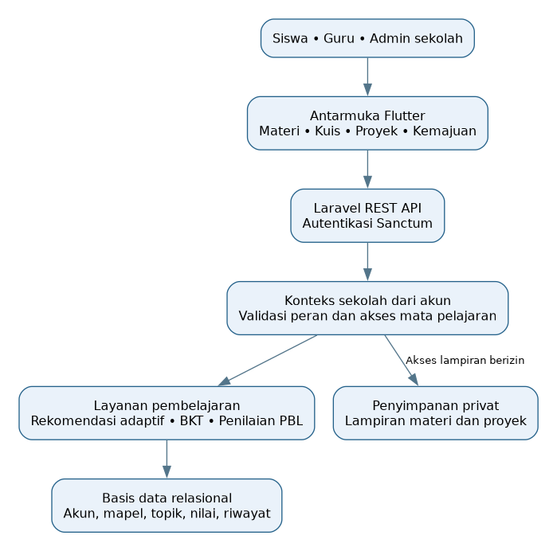
Gambar C.1. Arsitektur ringkas Flutter–Laravel. Permintaan data melewati autentikasi, konteks sekolah, dan pemeriksaan akses. Diagram menampilkan jalur utama, bukan seluruh komponen deployment.

D. Alur pembelajaran berbasis PBL
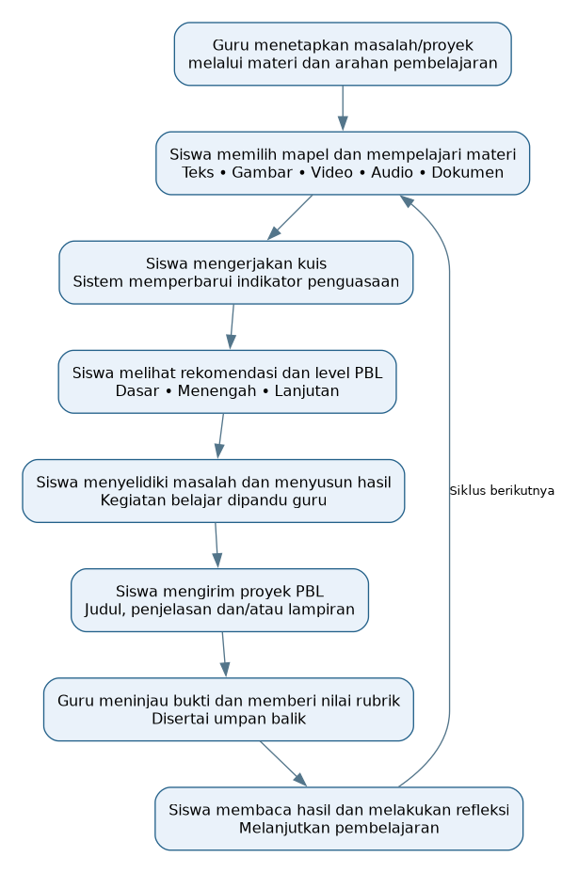
Gambar D.1. Alur operasional pembelajaran. Penetapan masalah, penyelidikan, dan refleksi merupakan kegiatan pedagogis yang didukung materi, forum, serta proyek; bukan klaim adanya formulir khusus untuk setiap tahap.

E. Relasi data inti
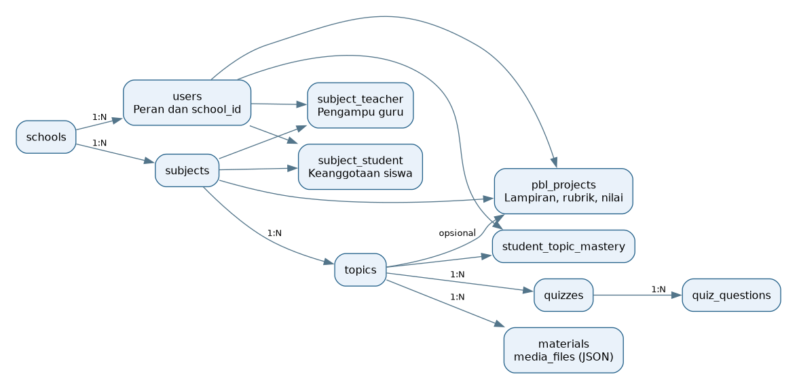
Gambar E.1. Relasi konseptual inti (subset skema). Panah menunjukkan arah hubungan induk ke data terkait. subject_student dan subject_teacher menghubungkan akun dengan mapel. Tabel aktivitas, notifikasi, percobaan kuis, RPP, dan parameter BKT tidak digambar agar bagan tetap terbaca. Pembatas sekolah juga berlaku pada model terkait yang membawa school_id.

F. Alur pembatasan akses
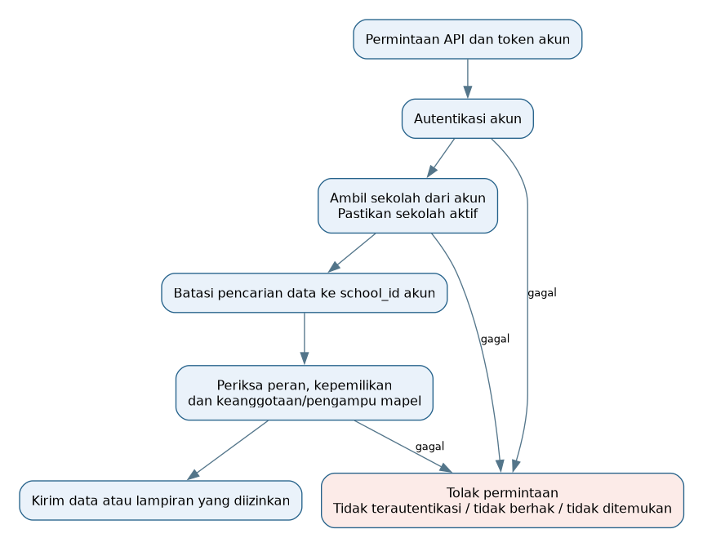
Gambar F.1. Konteks sekolah diturunkan dari akun terautentikasi. Mengubah ID sekolah pada request tidak memberikan hak akses ke sekolah lain. Ilustrasi ini menjelaskan kontrol yang diterapkan, bukan klaim bahwa sistem bebas dari seluruh kemungkinan kerentanan.

G. Skenario demonstrasi dan tangkapan layar
Gunakan akun dan data demonstrasi. Tangkapan layar aplikasi nyata belum disertakan dalam paket ini. Ambil gambar berikut pada versi terbaru, lalu tempelkan pada lembar tangkapan layar terpisah. Jangan menampilkan kata sandi, token, kode verifikasi, atau identitas siswa nyata.
ID | Tampilan | Bukti yang ditunjukkan
SS-01 | Login/pendaftaran | Peran dan kode sekolah
SS-02 | Dashboard guru + identitas sekolah | Lingkungan sekolah dan fungsi guru
SS-03 | Detail mapel | Kode kelas, konten, RPP, siswa
SS-04 | Kelola Konten | Daftar materi dan filter topik
SS-05 | Editor materi | Lampiran gambar, audio/video, dokumen
SS-06 | Materi pada akun siswa | Gambar dan kontrol media
SS-07 | Kuis dan hasil | Evaluasi pembelajaran
SS-08 | Rekomendasi adaptif per mapel | Prioritas topik dan level PBL
SS-09 | Pengiriman proyek PBL | Judul, penjelasan, lampiran
SS-10 | Penilaian guru | Empat kriteria dan nilai berbobot
SS-11 | Hasil proyek siswa | Nilai dan feedback
SS-12 | Pengaturan sekolah admin | Identitas dan pengelolaan sekolah

H. Validasi dan identitas versi
Versi acuan yang telah diperiksa pada pekerjaan implementasi sebelumnya: Laravel 5e3356b dan Flutter c8ec620. Catatan pengujian: 62 tes backend (299 assertions) lulus; tujuh tes Flutter terkait materi, PBL, dan sekolah lulus; analisis empat file Flutter terkait tidak menemukan masalah. Ini adalah ringkasan hasil sebelumnya, bukan klaim pengujian ulang saat penyusunan dokumen.
Batas bukti: keseluruhan suite Flutter masih memiliki kegagalan pada tes template penghitung lama di widget_test.dart. Pengujian otomatis tidak membuktikan pemutaran semua codec pada semua perangkat, pengiriman email hosting, maupun keberhasilan deployment produksi. Tidak ada bukti uji pengguna atau hasil penelitian baru yang dibuat untuk dokumen ini.
Metadata berkas dan SHA-256 tersedia dalam MANIFEST.json. Checksum membantu memeriksa bahwa berkas paket tidak berubah; checksum bukan bukti mandiri kepemilikan atau tanggal penciptaan.
Sebelum digunakan: isi identitas pencipta/pemegang hak dan riwayat penciptaan berdasarkan data sebenarnya, tetapkan nama final, lengkapi tangkapan layar, lalu tinjau dokumen hasil ekspor. Nomor permohonan, tanda tangan, dan pengesahan tidak dibuat dalam paket ini.

